**Latihan Python Class & Object**

disusun untuk memenuhi salah satu tugas

mata kuliah Pemerograman Berorientasi Objek, dengan dosen pengampu:

**Willdan Aprizal Arifin, S.Pd., M.Kom.**



**Stefany Mariyori (2009734)**

**KELAS B**

**FAKULTAS KAMDA SERANG**

**UNIVERSITAS PENDIDIKAN INDONESIA**

**SERANG**

**2021**

1. 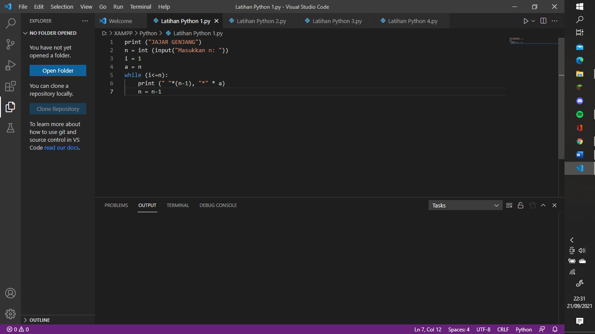Jajar genjang

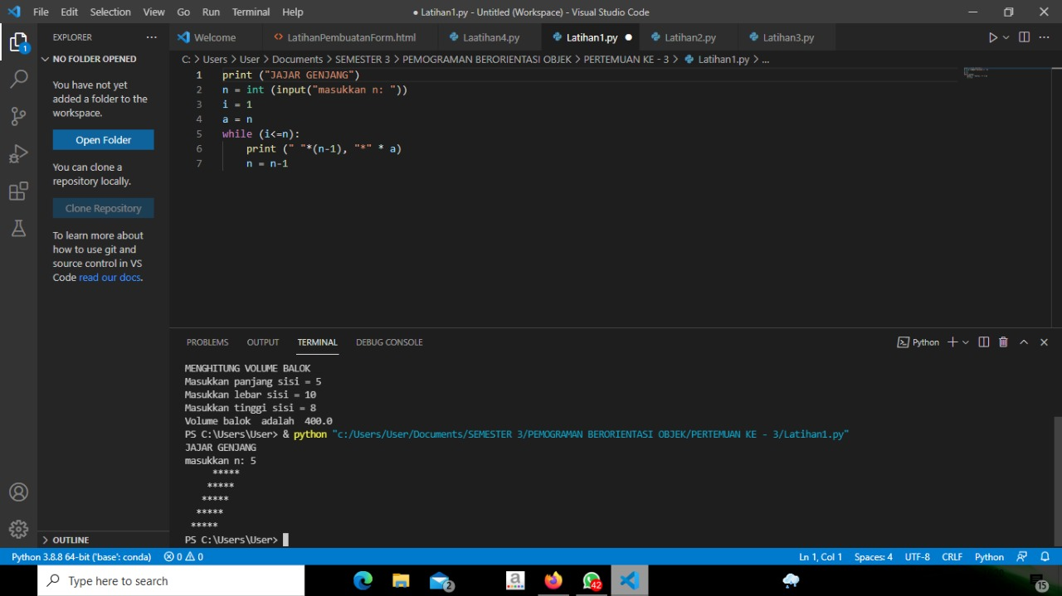

1. 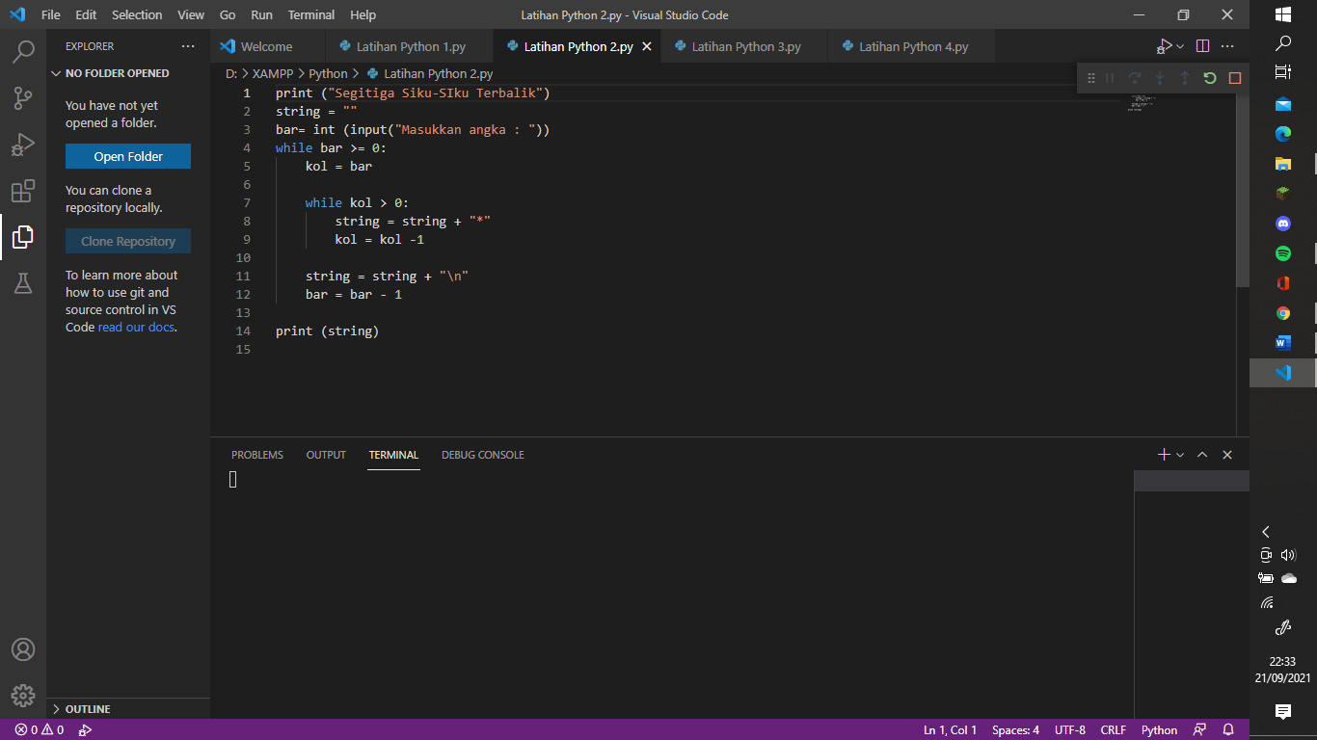Segitiga siku siku terbalik

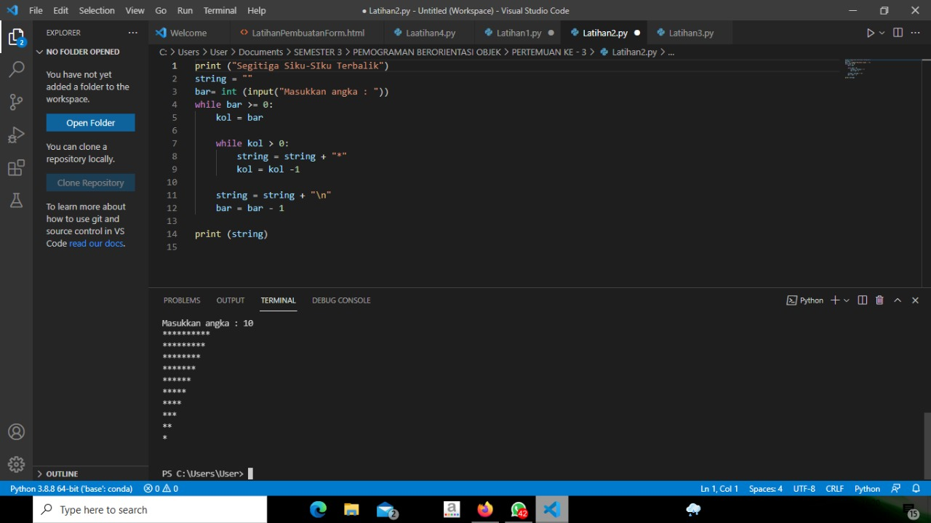

1. 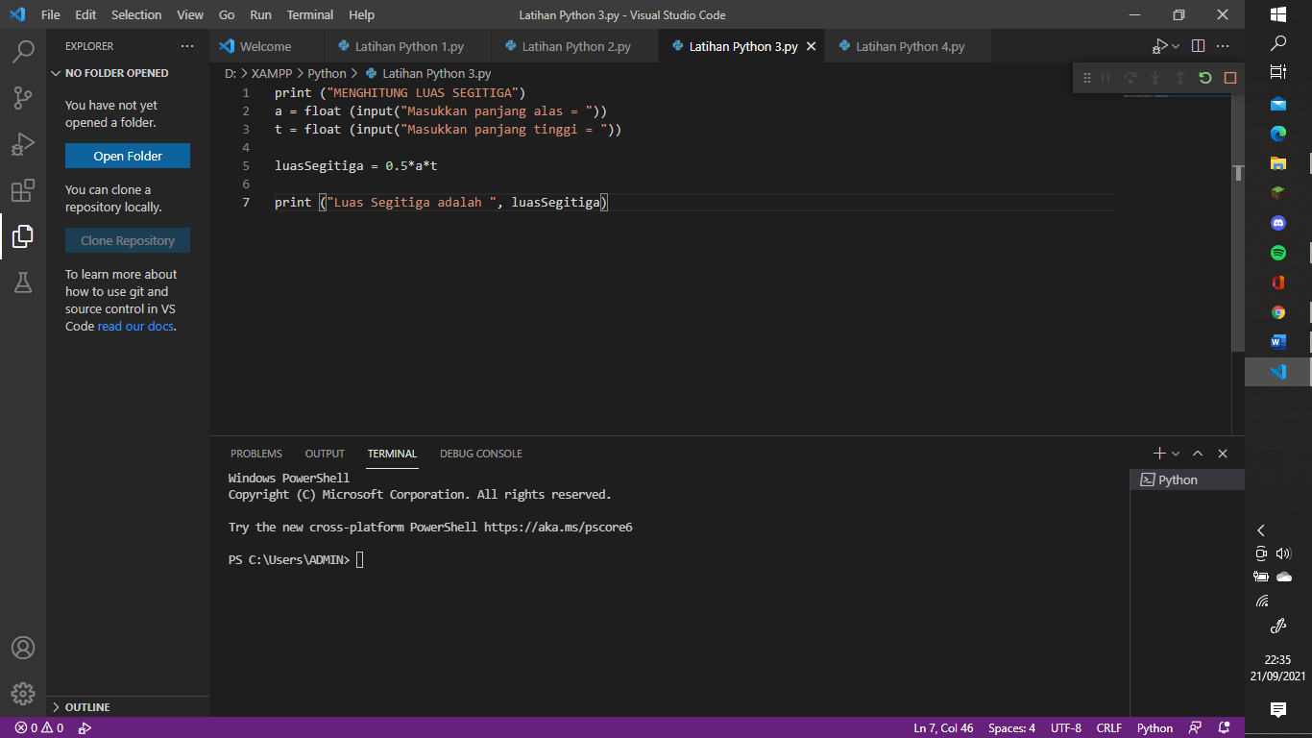Menghitung luas Segitiga

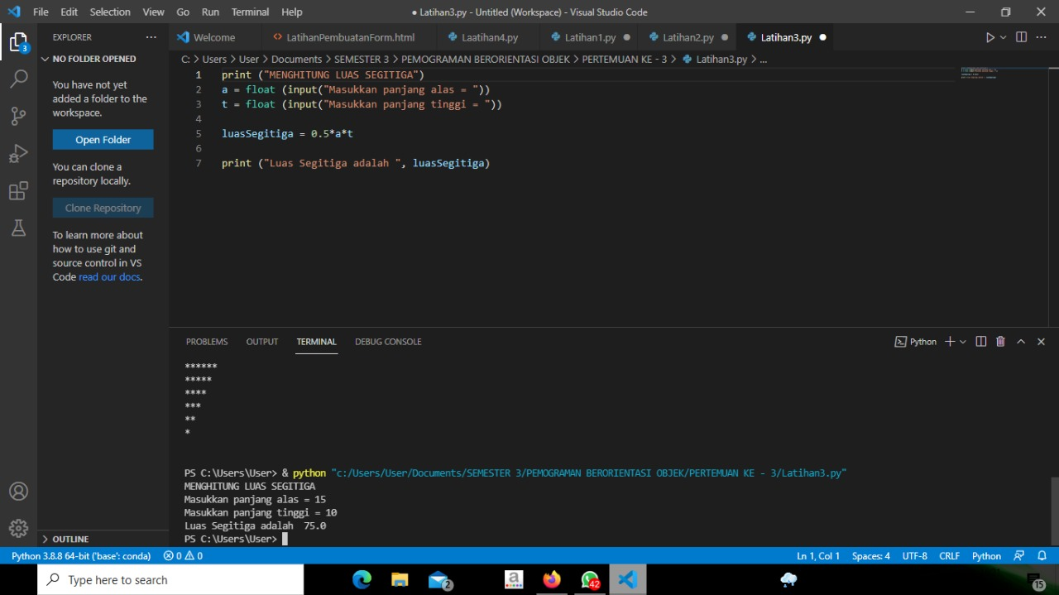

1. 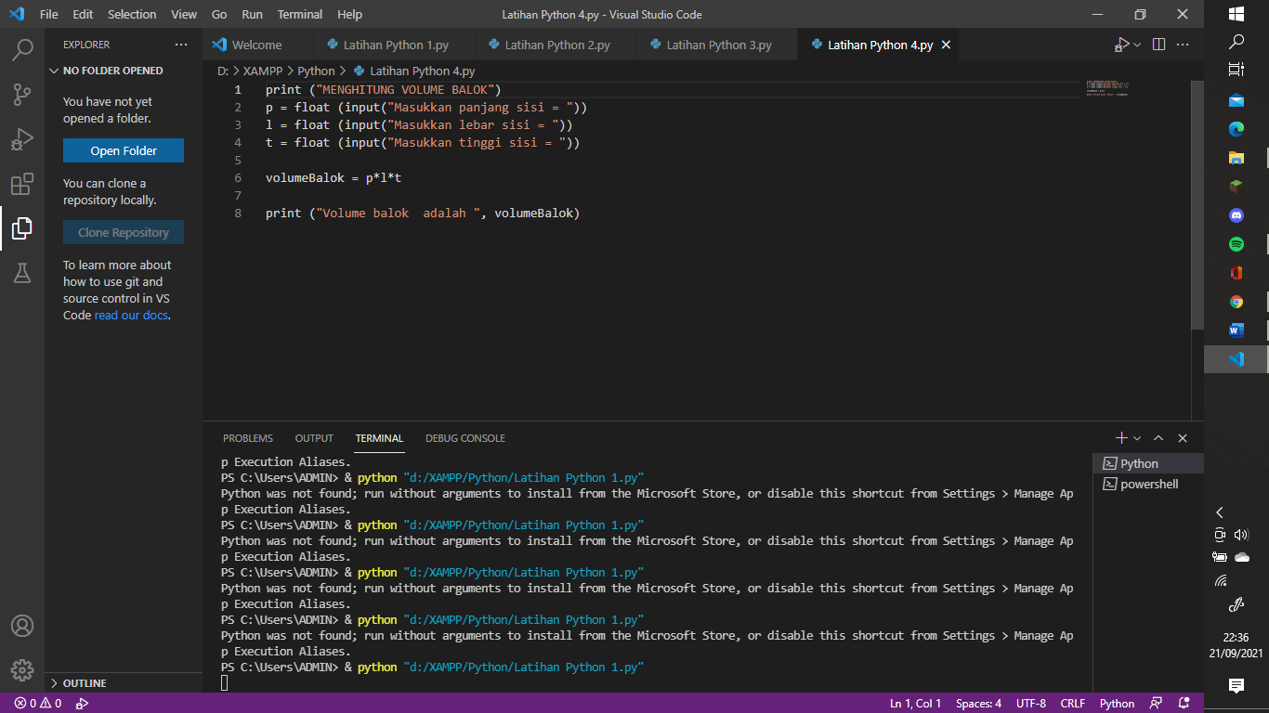Menghitung Volume Luas Balok

